**IPM 760 BE**

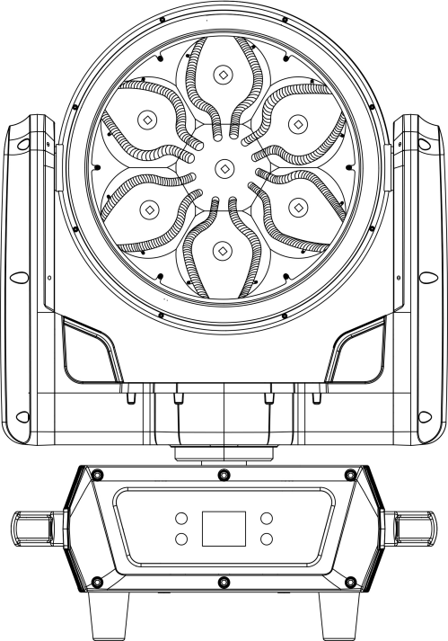

**Manual del usuario  
Lea atentamente antes de instalar**

# 1. Desembalaje

Gracias por elegir nuestro cabezal móvil resistente al agua de 7x60W. Para un uso adecuado y seguro, lea atentamente las instrucciones antes de instalar y utilizar este producto. Esta especificación contiene información importante sobre la instalación y la aplicación. Siga estrictamente los procedimientos de operación al instalar y operar el producto. Al mismo tiempo, conserve este manual de instrucciones correctamente.

Nuestra luz utiliza una nueva carcasa plástica resistente a las altas temperaturas y un cuerpo de metal de alta dureza. Este producto sigue estrictamente el estándar CE para diseño y producción, en línea con el protocolo de señal DMX512 estándar internacional, se puede usar por separado para el control, también se puede usar en línea, con rotación rápida, bajo nivel de ruido, características potentes, adecuado para conciertos grandes y medianos, teatros, estudios, clubes nocturnos y bares y otros lugares,

Este producto utiliza 7 LED de 60W 4 en 1 de alto brillo.

Retire el paquete con cuidado, verifique si el producto fue dañado durante el transporte y verifique si el siguiente contenido está completo.

Cabeza móvil: 1 Cable de señal: 1

Cable de alimentación: 1 Manual de usuario: 1

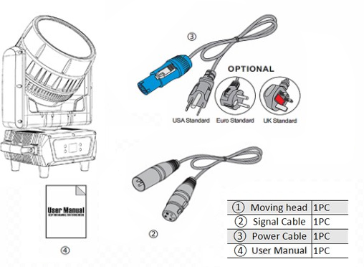

## Mantenimiento y limpieza

Los siguientes puntos deben tenerse en cuenta durante la inspección:

1.Todos los tornillos para instalar los dispositivos o partes del dispositivo deben estar firmemente conectados y no deben estar corroídos.

2. No debe haber deformaciones en la carcasa, lentes de color, fijaciones y puntos de instalación (techo, suspensión, cerchas).

3. Las piezas movidas mecánicamente no deben mostrar ningún rastro de desgaste y no deben girar con desequilibrios.

4. Los cables de suministro de energía eléctrica no deben mostrar ningún daño, fatiga del material o sedimentos. Un instalador experto debe seguir las instrucciones adicionales según el lugar de instalación y el uso, y cualquier problema de seguridad debe eliminarse.

⚠️ **PRECAUCIÓN**  
Desconecte de la red eléctrica antes de realizar cualquier operación de mantenimiento.

Para que las luces estén en buen estado y prolongar su vida útil, sugerimos una limpieza regular de las luces.

1) Limpie la lente interior y exterior cada semana para evitar la debilidad de las luces debido a la acumulación de polvo.

2) Limpie el ventilador cada semana.

3) Un control eléctrico detallado por un ingeniero eléctrico aprobado cada tres meses, asegúrese de que los contactos del circuito estén en buenas condiciones, Evite el mal contacto del circuito por sobrecalentamiento.

Recomendamos una limpieza frecuente del dispositivo. Utilice un paño húmedo que no suelte pelusa. Nunca use alcohol ni solventes. No hay piezas reparables dentro del dispositivo. Consulte las instrucciones en "Instrucciones de instalación". Si necesita piezas de repuesto, pida piezas originales a su distribuidor local.

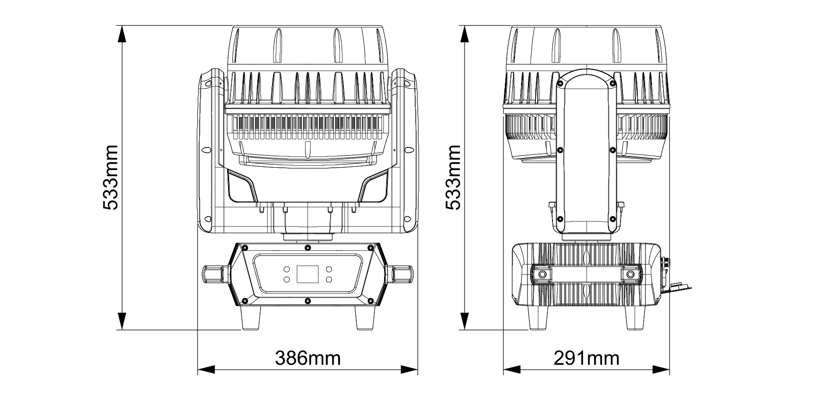**2. Dimensión del producto (mm)**

1. **Instrucciones de seguridad**

**⚠️ PRECAUCIÓN  
Tenga cuidado durante la operación. El contacto con cables bajo tensión puede provocar una descarga eléctrica peligrosa.**

Este dispositivo ha salido de fábrica en perfectas condiciones. Para mantener esta condición y garantizar un funcionamiento seguro, es absolutamente necesario que el usuario siga las instrucciones de seguridad y las notas de advertencia escritas en este manual del usuario.

☞ **Importante:**  
**Los daños ocasionados por no seguir las instrucciones de este manual de usuario no están cubiertos por la garantía. El distribuidor no aceptará responsabilidad por posibles defectos o problemas derivados**.

Este producto se puede utilizar en el rango de voltaje de 100-240 V y se utiliza para productos al aire libre. ¡Asegúrese de que el voltaje no sea superior al rango tolerable del producto! El enchufe de alimentación debe estar enchufado a una toma de protección de clase I. Los conductores verdes o tea-cian deben estar conectados a tierra.

Compruebe con frecuencia el cable de alimentación a nivel del producto. Asegúrese de que el cable de alimentación no esté doblado o dañado y que no esté conectado a otros cables. Se requiere especial atención al conectar el cable de alimentación o el cableado relacionado. Desenchufe la fuente de alimentación sin utilizar el producto o antes de limpiarlo.

Por favor, no agite este producto. No utilice la fuerza bruta al instalar u operar el producto. No permita que personas no profesionales operen el producto. La mayoría de los daños son causados por una operación poco profesional.

El producto no está equipado con los accesorios de reparación correspondientes. ¡El mantenimiento y la reparación del producto solo pueden ser realizados por profesionales!

Por favor, no cambie este producto sin autorización, de lo contrario el producto puede dañarse, por lo que el daño causado no está cubierto por la garantía. Además, las operaciones poco profesionales pueden provocar cortocircuitos, quemaduras o descargas eléctricas, etc.

# 4. Instrucciones de operación (¡¡no permita que la luz intensa se dispare directamente sobre la lente !!)

-El accesorio es para lavado de haz y uso de efectos.

-No encienda el dispositivo si ha pasado por una gran diferencia de temperatura, como después del transporte, ya que podría dañar la luz debido a los cambios ambientales. Por lo tanto, asegúrese de operar el dispositivo hasta que esté a temperatura normal.

-Esta luz debe mantenerse alejada de fuertes sacudidas durante cualquier transporte o movimiento.

-No suba la luz solo por la cabeza, ya que podría causar daños en las partes mecánicas.

Datos LUX con ángulo de haz de 7°:

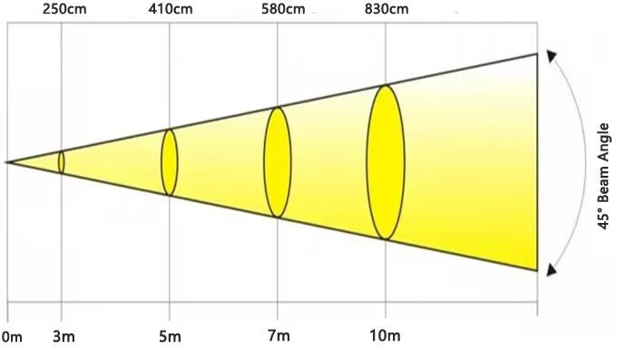

**Tamaño del Flight Case (2 piezas / caja): 96** x 45 x 78 cm

**Peso del Flight Case**: 72kg

**Datos psicométricos**

Datos LUX con ángulo de haz de 7°:

|  |  |  |  |
| --- | --- | --- | --- |
| R 12400 lux@3m | 4300lux@5m | 2200 lux@7m | 1100lux@10m |
| G 32500lux@3m | 12000 lux@5m | 6500 lux@7m | 3200 lux@10m |
| B 55500 lux@3m | 21800 lux@5m | 12000lux@7m | 6000 lux@10m |
| W 55800 lux@3m | 22000 lux@5m | 11400 lux@7m | 5800 lux@10m |
| 10800lux@3m RGBW | 54000 lux@5m | 29700 lux@7m | 14600 lux@10m |

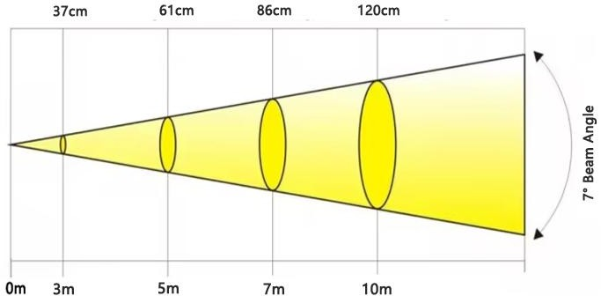

-No exponga el accesorio a sobrecalentamiento, humedad o ambiente con demasiado polvo al instalarlo. Y no coloque ningún cable de alimentación en el suelo. O podría causar un choque electrónico a la gente.

-Asegúrese de que el lugar de instalación esté en buenas condiciones de seguridad antes de instalar el accesorio.

-Asegúrese de colocar la cadena de seguridad y verifique si los tornillos están atornillados correctamente al instalar el accesorio.

-Asegúrese de que la lente esté en buenas condiciones. Se recomienda reemplazar las unidades si hay algún daño o rasguño grave.

-Asegúrese de que el dispositivo sea operado por personal calificado que conozca el dispositivo antes de usarlo.

-No intente cambiar los accesorios sin ninguna instrucción del fabricante o de las agencias de reparación designadas.

-No está en el rango de garantía si hay algún mal funcionamiento por no seguir el manual del usuario para operar o cualquier operación ilegal, como choque cortocircuito, choque electrónico, lámpara rota, etc.

**5. Montaje e instalación**

**Precauciones:** Antes de montar el dispositivo en cualquier superficie, asegúrese de que el área de instalación pueda soportar una carga puntual mínima de 10 veces el peso del dispositivo.

La instalación del accesorio siempre debe asegurarse con un accesorio de seguridad secundario, como un cable de seguridad adecuado.

Al colgar, quitar o reparar el producto, está prohibido pararse debajo del punto de instalación. Asegúrese de que este producto debe instalarse al menos a 0,5 metros de distancia de los materiales inflamables. Recuerde utilizar la cuerda de seguridad como garantía de seguridad, en caso de que el accidente se caiga rápidamente.

**Punto de suspensión:** el colgado superior requiere que el personal de instalación tenga experiencia, incluido el cálculo de los requisitos de carga, los materiales de instalación utilizados y la inspección periódica del estado de seguridad de los materiales y productos de instalación. Si carece de este conocimiento, no intente instalarlo usted mismo. Si no es incorrectamente, puede tener consecuencias graves, como lesiones personales.

Asegúrese de que se hayan completado todos los pasos necesarios de instalación y colgado antes de encender el producto.

**Montaje de abrazadera:**

El producto proporciona un conjunto de soporte de montaje único que integra la parte inferior de la base, el "soporte Omega" incluido y el punto de aparejo de la cuerda de seguridad en una sola unidad (vea la ilustración a continuación).

Al montar este accesorio en el armazón, asegúrese de asegurar una abrazadera de clasificación adecuada al soporte omega incluido con un tornillo M10 colocado a través del orificio central del "soporte omega". Como medida de seguridad adicional, asegúrese de conectar al menos un cable de seguridad con la clasificación adecuada al accesorio utilizando uno de los puntos de montaje del cable de seguridad integrado en el conjunto de la base

**9. Características del producto**

Voltaje: AC90-240v 50-60HZ

Potencia nominal: 550W

Fuente de luz: 7 LED de alto brillo de 60 W (4 en 1 RGBW)

Aura de filamento: 12 filamentos LED de 3 W (3 en 1 RGB)

Ángulo del haz: 7-45 °

Estroboscópico: 1-25HZ con múltiples efectos estroboscópicos

Dimmer: 4 efectos (Linear/Square/I Sequare/Scurve) Dimmer lineal del 0-100%.

Canales: Modos incorporados de 6 canales 20/21/30/36/57/78/93CH

Control: DMX512, Auto, RDM, Art-Net (soporte para instalación adicional)

Pan: 540 ° + 16 bits finos;

Tilt: 270 ° + 16 bits finos

**Efecto óptico:** lente de PMMA de estructura integrada de alta precisión, tubo de luz de vidrio de cuarzo de alta transparencia, creando un rango de teñido más suave. Último efecto de píxeles de filamento Aura.

Color: Color RGBW mezclado con colores saturados muy brillantes y vibrantes, así como suaves pasteles y tonos blancos. Opción de emulación de tungsteno. Rueda de color virtual.

**Efectos macro:** Múltiples macros integradas con control de color de primer plano, color de fondo, velocidad y dirección. Mapeo de vídeo 3D de píxeles del haz de la luminaria y/o filamentos Aura. Control de temperatura de giro, Tilt y zoom de alta velocidad: control de temperatura inteligente, capaz de ajustar automáticamente la velocidad del ventilador de enfriamiento y la protección contra sobrecalentamiento

**Material del cuerpo**: último diseño impermeable estructural de segunda generación, carcasa de aluminio fundido a presión y plástico de ingeniería resistente al fuego y a los rayos UV.

**Nivel de protección:** IP65, resistente al agua, al polvo, diseño resistente al aceite, apto para exteriores de cualquier clima.

**Pantalla:** pantalla OLED de 1,77 pulgadas, menú chino e inglés, sistema de aislamiento de señal fotoeléctrica anti interferencia, tecla táctil inteligente resistente al agua (contraseña de activación de pantalla 1111)

**Dimensión del equipo:** 38,6 x 29,1 x 53,3 cm

**Peso:** 19.5kg

|  |  |  |  |
| --- | --- | --- | --- |
|  | Curva de atenuación | Lineal/Cuadrado/I Sequare/Scurve | Curva de atenuación |
| Función de reinicio |  | Todo reinicio |
| Restablecimiento de fábrica |  | Modo de fábrica |
| Información del sistema |  |  | Información del fixture |
| Ver: V1.01 |  | Versión No. |
| Modo de ejecución: DMX |  | Modo de ejecución |
| Dirección DMX: 001 |  | Valor DMX |
| Temperatura: Abierto |  | Temperatura |
| Horas de las luminarias |  | Horario de trabajo |
|  | GUARDAR Nº |  | 0x5a |

|  |  |
| --- | --- |
| Cuando la resistencia a la temperatura es incorrecta, la pantalla tiene las siguientes sugerencias: | Cuando la resistencia a la temperatura es incorrecta, la pantalla tiene las siguientes sugerencias: |
| Circuito abierto: Termistor abierto | Circuito abierto: Termistor abierto |
| Cortocircuito: Cortocircuito del termistor | Cortocircuito: Cortocircuito del termistor |
| Sobrecalentamiento: termistor caliente | Sobrecalentamiento: termistor caliente |

Independientemente de la opción de aparejo que elija para nuestro accesorio, asegúrese siempre de asegurar su accesorio con un cable de seguridad. El accesorio proporciona un punto de aparejo incorporado para un cable de seguridad en el soporte de suspensión como se ilustra arriba. Asegúrese de usar solo el punto de montaje designado para el cable de seguridad y nunca asegure un cable de seguridad a un asa de transporte.

# Conexiones de control DMX-512

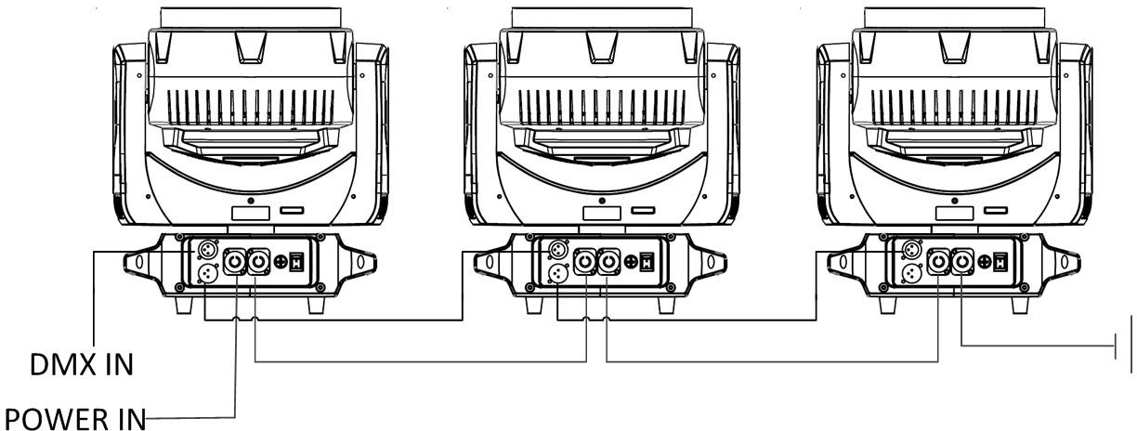Conecte el conector macho provisto del cable de señal XLR en el puerto de salida de señal del controlador y el conector hembra en el puerto de entrada de señal en la placa posterior del producto. Puede conectar varios productos en serie. La línea de señal debe ser de 3 pines, blindada y con conectores de entrada y salida XLR. Consulte el diagrama a continuación.

Conexión DMX-512 con terminal (conexión de circuito)

Para instalaciones en las que el cable DMX tiene que recorrer una larga distancia o se encuentra en un entorno eléctricamente ruidoso, como en una discoteca, se recomienda utilizar un terminador DMX. Esto ayuda a evitar la corrupción de la señal de control digital por ruido eléctrico. El terminador DMX es simplemente un enchufe XLR con una resistencia de 120 Ω conectada entre los pines 2 y 3, que luego se conecta a la toma XLR de salida del último accesorio de la cadena. Consulte las ilustraciones a continuación.

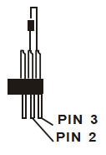



**2**

**3**

**1**

1. **Canales DMX**

**20CH:**

|  |  |  |  |  |  |  |
| --- | --- | --- | --- | --- | --- | --- |
| **20CH** | | **Valor DMX** | | **Función** | | **Detalles** |
| 1 | | 0-19 | | Iluminación apagada | | Estroboscópico |
| 20-49 | | Alumbrar | |
| 50-200 | | Estroboscópico de lento a rápido | |
| 201-210 | | Alumbrar | |
| 211-255 | | Destello aleatorio | |
| 2 | | 0-255 | | 0-255 Atenuación lineal de oscuro a brillante | | Atenuación total |
| 3 | | 0-255 | | Atenuación fina | | Atenuación fina |
| 4 | | 0-255 | | 0-255 Atenuación lineal roja de oscuro a brillante | | Rojo |
| 5 | | 0-255 | | Rojo fino | | Rojo fino |
| 6 | | 0-255 | | 0-255 Dimmer lineal verde de oscuro a brillante | | Verde |
| 7 | | 0-255 | | Verde fino | | Verde fino |
| 92 | | 0-255 | | Backlight 12 verde de oscuro a brillante | | Backlight 12 verde | | |
| 93 | | 0-255 | | Backlight 12 azul de oscuro a brillante | | Backlight 12 azul | | |

## 8 Instrucciones de visualización

|  |  |  |  |
| --- | --- | --- | --- |
| **Menú** | **Submenú** | **Submenú 2do** | **Función** |
| Dirección | 001-255 |  | Configuración de dirección DMX |
| Modo de ejecución |  |  | Selección de modo |
| DMX | 21/30/36/57/78/93 | Modo de consola |
| Prueba automática |  | Prueba de ejecución automática |
| Prueba manual |  | Prueba manual |
| Automático |  | Automático |
| Prueba de canal |  | Prueba de canal |
| Configuración avanzada |  |  | Configuración de parámetros |
| Giro inverso | SÍ/NO | Giro inverso |
| Tilt inversa | SÍ/NO | Tilt inversa |
| Pantalla inversa | SÍ/NO | Pantalla inversa |
| Bloqueo de pantalla | SÍ/NO | Bloqueo de pantalla |
| Sin señal Hold | SÍ/NO | Sin señal Hold |
| Ángulo panorámico | 540/360/180 | Ángulo panorámico |
| Ángulo de Tilt | 270/180/90 | Ángulo de Tilt |
| Tiempo de afección | 085 | Tiempo de afección |
| Idioma | EN/CH | Cambio de idioma |
| Velocidad del atenuador | Rápido/Suave | Velocidad del atenuador |

|  |  |  |  |
| --- | --- | --- | --- |
| 31 | 0-255 | 0-255 Backlight verde atenuación lineal de oscuro a brillante | Backlight verde |
| 32 | 0-255 | 0-255 Backlight azul atenuación lineal de oscuro a brillante | Backlight azul |
| 33 | 0-18 |  | Sin función |
| 19-255 | Temperatura color de Backlight de baja a alta | Temperatura color de Backlight |
| 34 | 0-255 | Obligar | Obligar |
| 35 | 0-255 | Backlight, función de macro de color incorporada | Macro de color de Backlight |
| 36 | 0-255 | Obligar | Obligar |
| 37 | 0-255 | LED1 rojo de oscuro a brillante | LED1 rojo |
| 38 | 0-255 | LED1 verde de oscuro a brillante | LED1 verde |
| 39 | 0-255 | El azul LED1 es de oscuro a brillante | LED1 azul |
| 40 | 0-255 | LED2 rojo de oscuro a brillante | LED2 rojo |
| 41 | 0-255 | LED2 verde de oscuro a brillante | LED2 verde |
| 42 | 0-255 | LED2 azul de oscuro a brillante | LED2 azul |
| ... |  | 。。。 | 。。。 |
| 55 | 0-255 | El rojo LED7 es de oscuro a brillante | LED7 Rojo |
| 56 | 0-255 | LED7 verde de oscuro a brillante | LED7 verde |
| 57 | 0-255 | El azul LED7 es de oscuro a brillante | LED7 azul |
| 58 | 0-255 | Backlight 1 Rojo de oscuro a brillante | Backlight 1 roja |
| 59 | 0-255 | Backlight 1 Verde de oscuro a claro | Backlight 1 verde |
| 60 | 0-255 | Backlight 1 Azul de oscuro a brillante | Backlight 1 azul |
| 61 | 0-255 | Backlight 2 rojo de oscuro a brillante | Backlight 2 roja |
| 62 | 0-255 | Backlight 2 verde de oscuro a brillante | Backlight 2 verde |
| 63 | 0-255 | Backlight 2 azul de oscuro a brillante | Backlight 2 azul |
| ... |  | 。。。 | 。。。 |
| 91 | 0-255 | Backlight 12 rojo de oscuro a brillante | Backlight 12 rojo |

|  |  |  |  |
| --- | --- | --- | --- |
| 8 | 0-255 | 0-255 Atenuación lineal azul de oscuro a brillante | Azul |
| 9 | 0-255 | Azul fino | Azul fino |
| 10 | 0-255 | Temperatura color de mayor a menor | Temperatura color |
| 11 | 0-255 | Obligar | Obligar |
| 12 | 0-255 | Función de macro de color incorporada | Macro de color |
| 13 | 0-255 | Ajuste lineal del ángulo de pequeño a grande | Centro de atención |
| 14 | 0-255 | Enfoque fino | Enfoque fino |
| 15 | 0-255 | Pan | Control de rotación panorámica |
| 16 | 0-255 | Pan fino | Control fino panorámico |
| 17 | 0-255 | Tilt | Control de rotación de Tilt |
| 18 | 0-255 | Tilt fino | Control fino de Tilt |
| 19 | 0-25 | Sin función | Función de reinicio |
| 26-76 | Restablecimiento de efectos |
| 77-127 | Restablecimiento XY |
| 128-129 | Sin función |
| 130-134 | Modo de silencio del ventilador |
| 135-139 | Modo estándar del ventilador |
| 140-144 | Velocidad completa del ventilador |
| 145-191 | Sin función |
| 192-255 | Restablecimiento completo |
| 20 | 0-255 | Frecuencia | Frecuencia |

**21CH:**

|  |  |  |  |
| --- | --- | --- | --- |
| **21CH** | **Valor DMX** | **Función** | **Detalles** |
| 1 | 0-255 | 0-255 Atenuación lineal roja de oscuro a brillante | Rojo |
| 2 | 0-255 | Rojo fino | Rojo fino |
| 3 | 0-255 | 0-255 Atenuación lineal verde de oscuro a brillante | Verde |
| 4 | 0-255 | Verde fino | Verde fino |
| 5 | 0-255 | 0-255 La atenuación lineal azul es de oscuro a brillante | Azul |
| 6 | 0-255 | Azul fino | Azul fino |
| 7 | 0-255 | 0-255 Atenuación lineal blanca de oscuro a brillante | Blanco |
| 8 | 0-255 | Blanco fino | Blanco fino |
| 9 | 0-255 | Temperatura color de mayor a menor | CTO |
| 10 | 0-255 | Función de macro de color incorporada | Color incorporado |
| 11 | 0-3 | Iluminación apagada | Estroboscópico |
| 4-103 | Estroboscópico de lento a rápido |
| 104-107 | Alumbrar |
| 108-207 | Pulso estroboscópico de rápido a lento |
| 208-212 | Alumbrar |
| 213-251 | Destello aleatorio |
| 252-255 | Alumbrar |
| 12 | 0-255 | 0-255 Atenuación lineal de oscuro a brillante | Atenuación total |
| 13 | 0-255 | Atenuación fina | Atenuación fina |
| 14 | 0-255 | Control de rotación pan | Pan |
| 15 | 0-255 | Pan fino | Pan fino |
| 16 | 0-255 | Control de rotación de Tilt | Tilt |
| 17 | 0-255 | Tilt fino | Tilt fino |

|  |  |  |  |
| --- | --- | --- | --- |
| 19 | 0-25 | Sin función | Función de reinicio |
| 26-76 | Restablecimiento de efectos |
| 77-127 | Restablecimiento XY |
| 128-129 | Sin función |
| 130-134 | Modo de silencio del ventilador |
| 135-139 | Modo estándar del ventilador |
| 140-144 | Velocidad completa del ventilador |
| 145-191 | Sin función |
| 192-255 | Restablecimiento completo |
| 20 | 0-255 | Frecuencia | Frecuencia |
| 21 | 0-255 | Obligar | Obligar |
| 22 | 0-4 | Sin función | LED incorporado |
| 5-255 | 5 valores DMX para un efecto |
| 23 | 0-127 | Sentido anti-horario de rápido a lento | Vel. incorporada del LED |
| 128-255 | Sentido horario de lento a rápido |
| 24 | 0-1 | Sin función | Retroiluminación incorporada |
| 2-51 | Cada 2 valores DMX es un tipo de color |
| 52-255 | Cada 3 valores DMX es un efecto dinámico |
| 25 | 0-255 | Velocidad incorporada de Backlight de lenta a rápida | Velocidad incorporada de retroiluminación |
| 26 | 0-255 | Traslación LED incorporada | Backlight estroboscópica |
| 27 | 0-3 | Sin función, se ilumina |
| 4-250 | Flash de fondo de lenta a rápida |
| 251-255 | Sin función, se ilumina |
| 28 | 0-255 | 0-255 Atenuación lineal de oscuro a brillante | Atenuación de la Backlight |
| 29 | 0-255 | Atenuación fina de la Backlight | Atenuación fina de la Backlight |
| 30 | 0-255 | 0-255 Backlight roja atenuación lineal de oscuro a brillante | Backlight roja |

|  |  |  |  |
| --- | --- | --- | --- |
| 78 | 0-255 | Retroiluminación 12 azul de oscuro a brillante | Retroiluminación 12 azul |

## 93CH:

|  |  |  |  |
| --- | --- | --- | --- |
| **93CH** | **Valor DMX** | **Función** | **Detalles** |
| 1 | 0-19 | Iluminación apagada | Estroboscópico |
| 20-49 | Alumbrar |
| 50-200 | Estroboscópico de lento a rápido |
| 201-210 | Alumbrar |
| 211-255 | Destello aleatorio |
| 2 | 0-255 | 0-255 Atenuación lineal de oscuro a brillante | Atenuación total |
| 3 | 0-255 | Atenuación fina | Atenuación fina |
| 4 | 0-255 | 0-255 Atenuación lineal roja de oscuro a brillante | Rojo |
| 5 | 0-255 | Rojo fino | Rojo fino |
| 6 | 0-255 | 0-255 Dimmer lineal verde de oscuro a brillante | Verde |
| 7 | 0-255 | Verde fino | Verde fino |
| 8 | 0-255 | 0-255 Atenuación lineal azul de oscuro a brillante | Azul |
| 9 | 0-255 | Azul fino | Azul fino |
| 10 | 0-255 | Temperatura color de mayor a menor | Temperatura color |
| 11 | 0-255 | Obligar | Obligar |
| 12 | 0-255 | Función de macro de color incorporada | Macro de color |
| 13 | 0-255 | Ajuste ldel ángulo de pequeño a grande | Foco |
| 14 | 0-255 | Enfoque fino | Foco fino |
| 15 | 0-255 | Pan | Rotación de Pam |
| 16 | 0-255 | Pan fino | Control fino pan |
| 17 | 0-255 | Tilt | Rotación de Tilt |
| 18 | 0-255 | Tilt fino | Control fino de Tilt |

|  |  |  |  |
| --- | --- | --- | --- |
| 18 | 0-255 | Función de macro de reserva | Función de macro de reserva |
| 19 | 0-25 | Sin función | Función de reinicio |
| 26-76 | Restablecimiento de efectos |
| 77-127 | Restablecimiento XY |
| 128-129 | Sin función |
| 130-134 | Modo de silencio del ventilador |
| 135-139 | Modo estándar del ventilador |
| 140-144 | Modo de velocidad completa del ventilador |
| 145-191 | Sin función |
| 192-255 | Restablecimiento completo |
| 20 | 0-255 | El ángulo se regula de pequeño a grande | Centro de atención |
| 21 | 0-127 | 0-60 grados ampliar | Rotación |
| 128-190 | Giros infinitos en sentido contrario a las agujas del reloj de rápido a lento |
| 191-192 | Parar |

**30CH:**

|  |  |  |  |
| --- | --- | --- | --- |
| **30CH** | **Valor DMX** | **Función** | **Detalles** |
| 1 | 0-255 | Control de rotación panorámica | Pan |
| 2 | 0-255 | Control de ajuste panorámico | Pan fino |
| 3 | 0-255 | Control de rotación de Tilt | Tilt |
| 4 | 0-255 | Control fino de Tilt | Tilt fino |
| 5 | 0-255 | La velocidad XY de rápido a lento | Velocidad XY |
| 6 | 0-255 | Ajuste lineal del ángulo de pequeño a grande | Zoom |
| **7** | 0-127 | 0-60 grados ampliar | Rotación de la lente |
| 128-190 | Giro infinito en sentido contrario a las agujas del reloj de rápido a lento |
| **7** | 191-192 | Parar |  |
| 193-255 | En el sentido de las agujas del reloj, giros infinitos de lento a rápido |
| 8 | 0-255 | 0-255 Atenuación lineal de oscuro a brillante | Atenuación |
| 9 | 0-3 | Alumbrar | Estroboscópico |
|  | 4-200 | Estroboscópico de lento a rápido |  |
|  | 201-255 | Flash aleatorio de lenta a rápida |  |
| 10 | 0-255 | Dimmer lineal roja de oscuro a brillante | Atenuación R |
| 11 | 0-255 | Dimmer lineal verde de oscuro a brillante | Atenuación G |
| 12 | 0-255 | Dimmer lineal azul de oscuro a brillante | B Atenuación |
| 13 | 0-255 | Dimmer lineal blanca de oscuro a brillante | Atenuación W |
| 14 | 0-9 | Sin función | Temperatura color |
|  | 10-255 | Temperatura color de mayor a menor |  |
| 15 | 0-255 | Función de macro de color incorporada | Color incorporado |
| 16 | 0-9 | Sin función | Efecto estático |
|  | 10-255 | 5 valores DMX para un efecto |  |
| 17 | 0-4 | Sin función | Efecto dinámico |
|  | 5-255 | 5 valores DMX para un efecto |  |
| 18 | 0-127 | En sentido contrario a las agujas del reloj de rápido a lento, funcionando durante 17 CH | Velocidad de efecto dinámico |
|  | 128-255 | En el sentido de las agujas del reloj, de lento a rápido, funciona durante 17 CH |  |
| 19 | 0-255 | Atenuación de la Backlight roja [uso con efecto dinámico] | Color de la Backlight R |
| 20 | 0-255 | Atenuación de la Backlight verde [uso con efecto dinámico] | Color de la retroiluminación G |
| 21 | 0-255 | Atenuación de la Backlight azul [uso con efecto dinámico] | Retroiluminación color B |

|  |  |  |  |
| --- | --- | --- | --- |
| 21 | 128-190 | En sentido contrario a las agujas del reloj de rápido a lento |  |
| 191-192 | Parar |
| 193-255 | En el sentido de las agujas del reloj, infinito, de lento a rápido |
| 22 | 0-255 | LED1 rojo de oscuro a brillante | LED1 rojo |
| 23 | 0-255 | LED1 verde de oscuro a brillante | LED1 verde |
| 24 | 0-255 | El azul LED1 es de oscuro a brillante | LED1 azul |
| 25 | 0-255 | LED2 rojo de oscuro a brillante | LED2 rojo |
| 26 | 0-255 | LED2 verde de oscuro a brillante | LED2 verde |
| 27 | 0-255 | LED2 azul de oscuro a brillante | LED2 azul |
| 。。。 | 。。。 | 。。。 | 。。。 |
| 40 | 0-255 | El rojo LED7 es de oscuro a brillante | LED7 rojo |
| 41 | 0-255 | LED7 verde de oscuro a brillante | LED7 verde |
| 42 | 0-255 | El azul LED7 es de oscuro a brillante | LED7 azul |
| 43 | 0-255 | Backlight 1 Rojo de oscuro a brillante | Backlight 1 roja |
| 44 | 0-255 | Backlight1 Verde de oscuro a claro | Backlight 1 verde |
| 45 | 0-255 | Retroiluminación 1 Azul de oscuro a brillante | Retroiluminación 1 azul |
| 46 | 0-255 | Backlight 2 rojo de oscuro a brillante | Backlight 2 roja |
| 47 | 0-255 | Retroiluminación 2 verde de oscuro a brillante | Backlight 2 verde |
| 48 | 0-255 | Retroiluminación 2 azul de oscuro a brillante | Retroiluminación 2 azul |
| 。。。 | 。。。 | 。。。 | 。。。 |
| 76 | 0-255 | Backlight 12 rojo de oscuro a brillante | Retroiluminación 12 rojo |
| 77 | 0-255 | Retroiluminación 12 verde de oscuro a brillante | Backlight 12 verde |

|  |  |  |  |
| --- | --- | --- | --- |
| 10 | 0-255 | Función de macro de color incorporada | Color incorporado |
| 11 | 0-3 | Iluminación apagada | Estroboscópico |
| 4-103 | Estroboscópico de lento a rápido |
| 104-107 | Alumbrar |
| 108-207 | Pulso estroboscópico de rápido a lento |
| 208-212 | Alumbrar |
| 213-251 | Luz estroboscópica aleatoria |
| 252-255 | Alumbrar |
| 12 | 0-255 | 0-255 La atenuación lineal es de oscuro a brillante | Atenuación total |
| 13 | 0-255 | Atenuación fina | Atenuación fina |
| 14 | 0-255 | Control de rotación panorámica | Pan |
| 15 | 0-255 | Pan fino | Pan fino |
| 16 | 0-255 | Control de rotación de Tilt | Tilt |
| 17 | 0-255 | Tilt fino | Tilt fino |
| 18 | 0-255 | Función de macro de reserva | Función de macro de reserva |
| 19 | 0-25 | Sin función | Función de reinicio |
| 26-76 | Restablecimiento de efectos |
| 77-127 | Restablecimiento XY |
| 128-129 | Sin función |
| 130-134 | Modo de silencio del ventilador |
| 135-139 | Modo estándar del ventilador |
| 140-144 | Modo de velocidad completa del ventilador |
| 145-191 | Sin función |
| 192-255 | Restablecimiento completo |
| 20 | 0-255 | Ajuste lineal del ángulo de pequeño a grande | Centro de atención |
| 21 | 0-127 | 0-60 grados ampliar | Rotación |

|  |  |  |  |
| --- | --- | --- | --- |
| 22 | 0-255 | Atenuación de retroiluminación blanca [uso con efecto dinámico] | Color de la retroiluminación W |
| 23 | 0-255 | 0-255 Atenuación lineal de oscuro a brillante | Atenuación total de Backlight |
| 24 | 0-3 | Sin función, se ilumina | Backlight estroboscópica |
| 4-250 | Flash de fondo de lenta a rápida |
| 251-255 | Sin función, se ilumina |
| 25 | 0-255 | Atenuación de la Backlight roja | Backlight roja |
| 26 | 0-255 | Atenuación de la Backlight verde | Backlight verde |
| 27 | 0-255 | Atenuación de la Backlight azul | Backlight azul |
| 28 | 0-1 | Sin función | Retroiluminación: función macro incorporada |
| 2-51 | Cada 2 valores DMX es un tipo de color |
| 52-255 | Cada 3 valores DMX es un tipo de efecto dinámico |
| 29 | 0-255 | La velocidad macro incorporada de retroiluminación cambia de lenta a rápida | Retroiluminación incorporada Velocidad macro |
| 30 | 0-25 | Sin función | Función de reinicio |
| 26-76 | Restablecimiento de efectos |
| 77-127 | Restablecimiento XY |
| 128-129 | Sin función |
| 130-134 | Modo de silencio del ventilador |
| 135-139 | Modo estándar del ventilador |
| 140-144 | Modo de velocidad completa del ventilador |
| 145-191 | Sin función |
| 192-255 | Restablecimiento completo |

|  |  |  |  |  |  |  |  |
| --- | --- | --- | --- | --- | --- | --- | --- |
| **36CH** | | **Valor DMX** | | | **Función** | | **Detalles** |
| 1 | | 0-19 | | | Iluminación apagada | | Estroboscópico |
| 20-49 | | | Alumbrar | |
| 50-200 | | | Estroboscópico de lento a rápido | |
| 201-210 | | | Alumbrar | |
| 211-255 | | | Luz estroboscópica aleatoria | |
| 2 | | 0-255 | | | 0-255 La atenuación lineal es de oscuro a brillante | | Atenuación total |
| 3 | | 0-255 | | | Atenuación fina | | Atenuación fina |
| 4 | | 0-255 | | | 0-255 Atenuación lineal roja de oscuro a brillante | | Rojo |
| 5 | | 0-255 | | | Rojo fino | | Rojo fino |
| 6 | | 0-255 | | | 0-255 Atenuación lineal verde de oscuro a brillante | | Verde |
| g | | 0-255 | | | Verde fino | | Verde fino |
| 8 | | 0-255 | | | 0-255 Atenuación lineal azul de oscuro a brillante | | Azul |
| 9 | | 0-255 | | | Azul fino | | Azul fino |
| 10 | | 0-255 | | | Temperatura color de mayor a menor | | Temperatura color |
| 11 | | 0-255 | | | Obligar | | Obligar |
| 12 | | 0-255 | | | Función de macro de color incorporada | | Macro de color |
| 13 | | 0-255 | | | Ajuste lineal del ángulo de pequeño a grande | | Centro de atención |
| 14 | | 0-255 | | | Enfoque fino | | Enfoque fino |
| 15 | | 0-255 | | | Pan | | Control de rotación panorámica |
| 16 | | 0-255 | | | Pan fino | | Control fino panorámico |
| 17 | | 0-255 | | | Tilt | | Control de rotación de Tilt |
| 35 | | 0-255 | Retroiluminación, función de macro de color incorporada | | Macro de color de retroiluminación | | |
| 36 | | 0-255 | Obligar | | Obligar | | |
| 37 | | 0-255 | LED1 rojo de oscuro a brillante | | LED1 rojo | | |
| 38 | | 0-255 | LED1 verde de oscuro a brillante | | LED1 verde | | |
| 39 | | 0-255 | LED1 azul de oscuro a brillante | | LED1 azul | | |
| 40 | | 0-255 | LED2 rojo de oscuro a brillante | | LED2 rojo | | |
| 41 | | 0-255 | LED2 verde de oscuro a brillante | | LED2 verde | | |
| 42 | | 0-255 | LED2 azul de oscuro a brillante | | LED2 azul | | |
| ... | |  | .... | | .... | | |
| 55 | | 0-255 | LED7 rojo de oscuro a brillante | | LED7 rojo | | |
| 56 | | 0-255 | LED7 verde de oscuro a brillante | | LED7 Verde | | |
| 57 | | 0-255 | LED7 azul de oscuro a brillante | | LED7 azul | | |

**78CH:**

|  |  |  |  |
| --- | --- | --- | --- |
| **78CH** | **Valor DMX** | **Función** | **Detalles** |
| 1 | 0-255 | 0-255 Atenuación lineal roja de oscuro a brillante | Rojo |
| 2 | 0-255 | Rojo fino | Rojo fino |
| 3 | 0-255 | 0-255 Atenuación lineal verde de oscuro a brillante | Verde |
| 4 | 0-255 | Verde fino | Verde fino |
| 5 | 0-255 | 0-255 La atenuación lineal azul es de oscuro a brillante | Azul |
| 6 | 0-255 | Azul fino | Azul fino |
| 7 | 0-255 | 0-255 Atenuación lineal blanca de oscuro a brillante | Blanco |
| 8 | 0-255 | Blanco fino | Blanco fino |
| 9 | 0-255 | Temperatura color de mayor a menor | CTO |

|  |  |  |  |
| --- | --- | --- | --- |
| 20 | 0-255 | Frecuencia | Frecuencia |
| 21 | 0-255 | Obligar | Obligar |
| 22 | 0-4 | Sin función | LED incorporado |
| 5-255 | 5 valores DMX para un efecto |
| 23 | 0-127 | En sentido anti-horario de rápido a lento | Velocidad incorporada del LED |
| 128-255 | En el sentido horario, de lento a rápido |
| 24 | 0-1 | Sin función | Retroiluminación incorporada |
| 2-51 | Cada 2 valores DMX es un tipo de color |
| 52-255 | Cada 3 valores DMX es un efecto dinámico |
| 25 | 0-255 | Velocidad incorporada de retroiluminación de lenta a rápida | Velocidad incorporada de retroiluminación |
| 26 | 0-255 | Traslación LED incorporada | Traslación |
| 27 | 0-3 | Sin función, se ilumina | Backlight estroboscópico |
| 4-250 | Luz estroboscópica de fondo de lenta a rápida |
| 251-255 | Sin función, se ilumina |
| 28 | 0-255 | 0-255 Atenuación lineal de oscuro a brillante | Atenuación de Backlight |
| 29 | 0-255 | Atenuación fina de la Backlight | Atenuación fina |
| 30 | 0-255 | 0-255 Backlight roja atenuación lineal de oscuro a brillante | Backlight roja |
| 31 | 0-255 | 0-255 Backlight verde atenuación lineal de oscuro a brillante | Backlight verde |
| 32 | 0-255 | 0-255 Backlight azul atenuación lineal de oscuro a brillante | Backlight azul |
| 33 | 0-18 |  | Sin función |
| 19-255 | Temperatura color de la retroiluminación de baja a alta | Temperatura color de la retroiluminación |
| 34 | 0-255 | Obligar | Obligar |

|  |  |  |  |  |
| --- | --- | --- | --- | --- |
| 18 | 0-255 | Tilt fino | Control fino de Tilt | |
| 19 | 0-25 | Sin función | Función de reinicio | |
| 26-76 | Restablecimiento de efectos |
| 77-127 | Restablecimiento XY |
| 128-129 | Sin función |
| 130-134 | Modo de silencio del ventilador |
| 135-139 | Modo estándar del ventilador |
| 140-144 | Modo de velocidad completa del ventilador |
| 145-191 | Sin función |
| 192-255 | Restablecimiento completo |
| 20 | 0-255 | Frecuencia | Frecuencia | |
| 21 | 0-255 | Obligar | Obligar | |
| 22 | 0-4 | Sin función | LED incorporado | |
| 5-255 | 5 valores DMX para un efecto |
| 23 | 0-127 | En sentido contrario a las agujas del reloj de rápido a lento | Velocidad incorporada del LED | |
| 128-255 | En el sentido de las agujas del reloj, de lento a rápido |
| 24 | 0-1 | Sin función | Retroiluminación incorporada | |
| 2-51 | Cada 2 valores DMX es un tipo de color |
| 52-255 | Cada 3 DMX es un tipo de efecto dinámico |
| 25 | 0-255 | Velocidad incorporada de retroiluminación de lenta a rápida | Velocidad incorporada de retroiluminación | |
| 26 | 0-255 | Traslación LED incorporada | Traslación LED incorporada | |
| 27 | 0-3 | Sin función, se ilumina | Backlight estroboscópica | |
| 4-250 | Luz estroboscópica de fondo de lenta a rápida |
| 251-255 | Sin función, se ilumina |
| 28 | 0-255 | 0-255 Atenuación lineal de oscuro a brillante | Atenuación de la Backlight |
| 29 | 0-255 | Atenuación fina de la Backlight | Atenuación fina de la Backlight |
| 30 | 0-255 | 0-255 Retroiluminación roja atenuación lineal de oscuro a brillante | Backlight roja |
| 31 | 0-255 | 0-255 Backlight verde atenuación lineal de oscuro a brillante | Backlight verde |
| 32 | 0-255 | 0-255 Backlight azul atenuación lineal de oscuro a brillante | Backlight azul |
| 33 | 0-18 |  | Sin función |
| 19-255 | Temperatura color de la retroiluminación de baja a alta | Temperatura color de la retroiluminación |
| 34 | 0-255 | Obligar | Obligar |
| 35 | 0-255 | Retroiluminación, función de macro de color incorporada | Macro de color de retroiluminación |
| 36 | 0-255 | Obligar | Obligar |

**57CH:**

|  |  |  |  |
| --- | --- | --- | --- |
| **57CH** | **Valor DMX** | **Función** | **Detalles** |
| 1 | 0-19 | Iluminación apagada | Estroboscópico |
| 20-49 | Alumbrar |
| 50-200 | Estroboscópico de lento a rápido |
| 201-210 | Alumbrar |
| 211-255 | Destello aleatorio |
| 2 | 0-255 | 0-255 La atenuación lineal es de oscuro a brillante | Atenuación total |
| 3 | 0-255 | Atenuación fina | Atenuación fina |
| 4 | 0-255 | 0-255 Atenuación lineal roja de oscuro a brillante | Rojo |

|  |  |  |  |
| --- | --- | --- | --- |
| 5 | 0-255 | Rojo fino | Rojo fino |
| 6 | 0-255 | 0-255 Atenuación lineal verde de oscuro a brillante | Verde |
| g | 0-255 | Verde fino | Verde fino |
| 8 | 0-255 | 0-255 Atenuación lineal azul de oscuro a brillante | Azul |
| 9 | 0-255 | Azul fino | Azul fino |
| 10 | 0-255 | Temperatura color de mayor a menor | Temperatura color |
| 11 | 0-255 | Obligar | Obligar |
| 12 | 0-255 | Función de macro de color incorporada | Macro de color |
| 13 | 0-255 | Ajuste lineal del ángulo de pequeño a grande | Centro de atención |
| 14 | 0-255 | Enfoque fino | Enfoque fino |
| 15 | 0-255 | Pan | Control de rotación panorámica |
| 16 | 0-255 | Pan fino | Control fino panorámico |
| 17 | 0-255 | Tilt | Control de rotación de Tilt |
| 18 | 0-255 | Tilt fino | Control fino de Tilt |
| 19 | 0-25 | Sin función | Función de reinicio |
| 26-76 | Restablecimiento de efectos |
| 77-127 | Restablecimiento XY |
| 128-129 | Sin función |
| 130-134 | Modo de silencio del ventilador |
| 135-139 | Modo estándar del ventilador |
| 140-144 | Modo de velocidad completa del ventilador |
| 145-191 | Sin función |
| 192-255 | Restablecimiento completo |